Introducción

El departamento de Santa Bárbara, fue fundado el 28 de Junio de 1825, en la primera División Política de Honduras, durante la administración de Dionisio de Herrera, quien fue el primer Jefe de Estado de Honduras. Santa Bárbara está situado en la zona
Nor-occidental de Honduras y su cabecera departamental es la ciudad de Santa Bárbara. Su extensión territorial es de 295km cuadrados, su población hasta el año 2018 según el Instituto Nacional de Estadística (INE) era de 455,891 personas, de las cuales 301,511 de esta población vive en el area rural y las otras 154, 380 personas viven en zonas urbanas. El departamento de Santa Bárbara cuenta con 18 municipios, pero en este informe nos enfocaremos en la cabecera, la cual se había mencionado anteriormente, que es la pintoresca ciudad de Santa Bárbara.

El café es el producto de exportación más importante para Honduras, solo dejado atrás por al plátano . el grano de café ha adquirido una fuerte expansión en los últimos años, causada por una extensión de la superficie así como el crecimiento de la cantidad de productores y un incremento en la productividad. El cultivo del café se ha convertido en la manera más viable para el pequeño productor de obtener sus requisitos mínimos de sobrevivencia, a pesar de los bajos precios que este obtiene y del limitado acceso al crédito, la tecnología y a la comercialización.

En el presente informe se pretende exponer acerca de la situación de la producción del café en Santa Bárbara, los sacrificios que deben hacer los pequeños productores para obtener unas pocas ganancias, a demás se expondrá acerca de las demás actividades económicas que hay en la ciudad de Santa Bárbara.

Contenido

Santa Bárbara lleva el nombre en Honor a la virgen de Santa Bárbara a quien le rendían culto los españoles, en este lugar se encuentra la segunda montaña más alta de Honduras con una altura de 2,744 metros sobre el nivel del mar (después de Celaque), siendo además la única montaña caliza con es altura en centroamericana, también en diferentes épocas del año puedes disfrutar de sus distintos festivales y ferias como el que se celebra en San Marcos en honor a los juegos tradicionales o en diciembre que es du fiesta patronal, sin duda Santa Bárbara es un destino exquisito para visitar por su poca exploración es seguro encontrarse con cualquier cantidad de bellezas naturales, culturales y gastronómicas. En cuanto al clima se refiere, de marzo a julio es caluroso, con una temperatura promedio de 20 a 36 grados centígrados, entre agosto y noviembre es el periodo de lluvias, y finalmente en diciembre y enero el clima es frio, alcanzando una temperatura mínima de 18 grados con máximas de 25 grados centígrados.

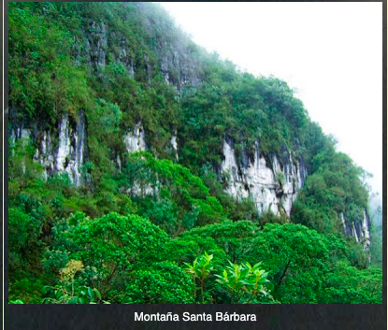

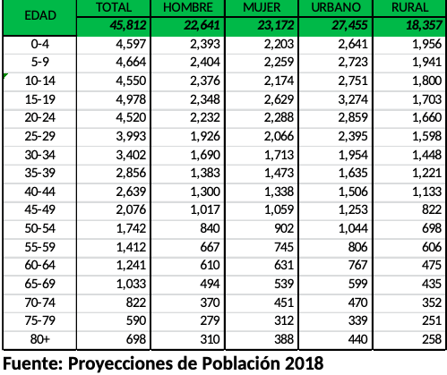

Población
Según el INE la población es de 45,812 personas la cual está compuesta por 22,641 hombres y 23,172 mujeres, con una población en el area urbana de 27,455 personas y en el area rural de 18,357 personas.
La población del municipio está compuesta por un 49.4% de hombres y 50.6% de mujeres,

Migración interna

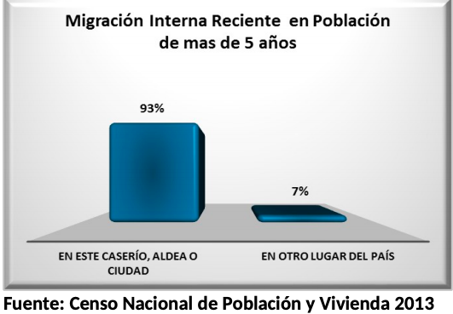
En la gráfica que se presenta se puede apreciar que el 7% de la población hace 5 años residían en otro lugar del país, son pocas las personas que se han desplazado a otras zonas de Honduras pero las que se han desplazado es por diversas razones, y esto es debido a las pocas posibilidades de empleo que tienen las personas en la zona, realizamos una visita a Santa Bárbara y le preguntamos a las personas porqué se estaban desplazando a otros lugares del país, y la mayoría nos respondió que en la zona si habían empleos, pero los salarios son demasiado bajos y normalmente la mayoría de las familia en los pueblos son bastante grandes. La personas que se van de sus pueblos normalmente buscan zonas urbanas, principalmente San Pedro Sula, Tegucigalpa y Villanueva, este como municipio de atracción más reciente por su transformación industrial que ha tenido lugar hace algunos años con la llegada de las empresas manufactureras, la mayoría de personas que se han desplazado, según nos han relatos pobladores del municipio son jóvenes, debido a que ellos aspiran tener mejores oportunidades en cuanto a la educación, es decir, poder formarse profesionalmente y obtener un trabajo y salario adecuado, ya que los jóvenes que se quedan en estas zonas normalmente se dedican a trabajar en pequeñas empresas o con los productores de café o ganaderos, entre otros.

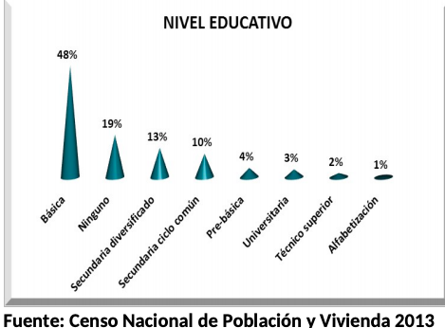
Nivel Educativo

- 313 aldeas
- Cuenta con 2648 centros educativos
- 118 colegios
- 100 escuelas Bilingües
- 23 centros médicos privados
- 170 centros de salud publica
Algunos edificios escolares son inadecuados pedagógicamente pues son locales alquilados que inicialmente fueron viviendas, bodegas, etc. Insuficiencia de mobiliario escolar en zonas urbanas y rurales, dándose el caso de que grados o secciones completas reciban sus clases sentados en el suelo.
La población analfabeta, cuya ignorancia constituye inconscientemente una barrera para que los hijos reciban los beneficios de los servicios educativos que ofrece el Estado, en forma continua y permanente durante el período de la escolaridad.
Sectores poblacionales que no hacen uso de la lectura y escritura u otros medios de información cultural.
Padres analfabetos que habiendo alcanzado posiciones relevantes en cualquiera de los campos (económico, político, etc.) consideran que la realización de sus hijos depende de sus propias formas de lucha y de trabajo y no de la educación que reciban.
Se consideraron como analfabetas a la población igual o mayor de 12 años que no sabe leer ni escribir, y se consideraron como alfabetas a toda la población de cualquier edad que sabe por lo menos leer y escribir,
La Secretaría Técnica del Consejo Superior de Planificación Económica recomienda utilizar el porcentaje de 47.8% como índice de analfabetismo para Honduras por considerarlo más real y en vista de las limitaciones del último censo. Por tanto usaremos esa cifra para las comparaciones del estudio para el Departamento de Santa Bárbara se considera de 51.7% en nuestro estudio se encontró un porcentaje de analfabetismo de 23.87% el cual se explica por haber tomado únicamente la Cabecera Municipal. También hay que tomar en cuenta que en el grupo que han cursado el tercer grado, como máximo, se tomaron en cuenta personas que están o cursaron hasta este nivel educacional y alcanzó un 40.83 de los cuales muchos se han convertido en analfabetas por desuso. Lo cual eleva más el índice de analfabetismo encontrado en nuestra investigacion, aproximándolo mas al que corresponde a toda la república y al Departamento. En la interpretación de estos datos debe tomarse en cuenta que el saber leer y escribir no significa necesariamente, el haber alcanzado un cierto grado - de cultura; sin embargo amplía el rango de información de las personas.
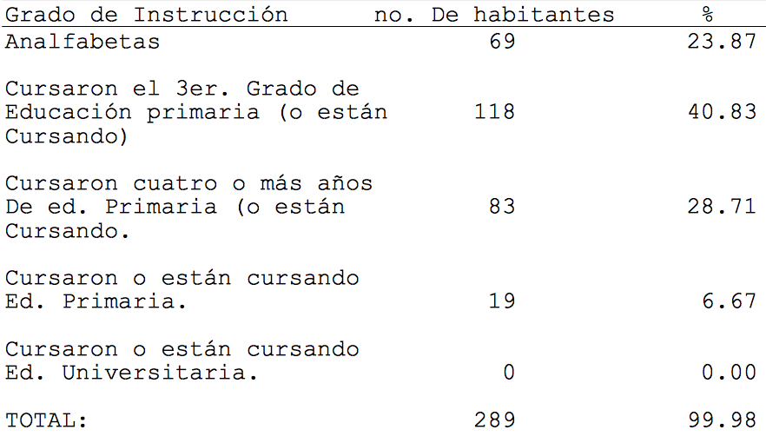
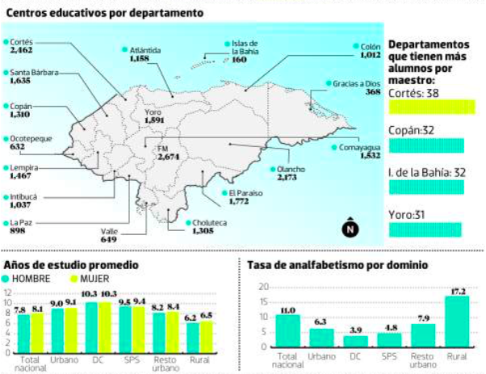

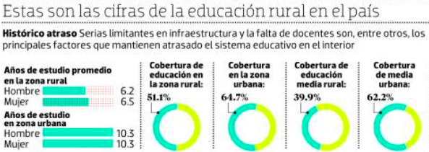

Razones por los cuales hay un índice alto de analfabetas
La contribución obligada a la economía familiar por parte del sector infantil como efecto del desequilibrio en la distribución de la riqueza.
El alto grado de desempleo, afecta a un gran sector de padres de familia que por la misma situación se ven en la imposibilidad de sostener a sus hijos en la escuela y optan por retirarlos.
La emigración de grandes masas poblacionales desposeídas como consecuencia del desequilibrio en la estructura agropecuaria.
Los recursos disponibles para el funcionamiento del sistema educativo no alcanzan a cubrir todas las necesidades físicas, técnicas y pedagógicas que demanda la población.

Actividades Económicas

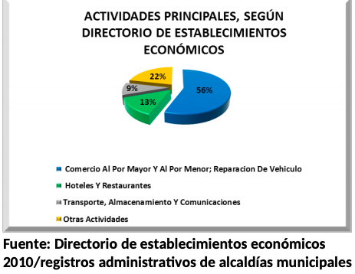
Del total de establecimientos económicos de este municipio el 56% pertenece al sector comercio al por mayor y al por menor; reparación de vehículos, cabe destacar que estas graficas son del año 2010, pero actualmente uno de las principales actividades económicas del municipio de Santa Bárbara es el café, seguido por la ganadería, la producción del banano y las artesanías. Actualmente los habitantes de Santa Bárbara se dedican principalmente con el cultivo del café a la ganadería con la cría de ganada vacuno, equino, porcino y aves de corral, caña de azúcar, banano, plátano, frijol, cítricos, tabaco y maíz, también se dedican a la elaboración y venta de artesanías, destacándose en esta industria en la elaboración de sombreros, canastas, alfombras y una gran variedad de artículos de junco y palma. Además de todo esto, también se dedican a la minería ya que en este departamento se encuentra ubicada la mina subterránea de El Mochito, considerada la más grande de Centroamérica, dicha mina ha sido explotada desde 1948 por varias concesiones extranjeras que extraen de sus yacimientos minerales como el cadmio, cobre, plomo, zinc, plata y oro.

Sector Café

“La imagen que se les da a los productores de café hoy en día es de un pequeño productor y pobre, el cual se escapa con la siembra del café y uno de los grandes problemas acerca de esa imagen que se tiene es que no deja espacio para un productor más activo, que sea capaz de responder a oportunidades del mercado y en forma más creativa, que use las relaciones sociales, redes de conocimiento y los recursos tecnológicos ofrecidos externamente para poder levantar su finca e intensificar su producción, muchas veces por esta representación que se les da a los productores, estos piensas que no disponen la suficiente capacidad para poder alcanzar más en el sector café y prefieren quedarse estancados con esa imagen por miedo a fracasar”. Estas fueron las palabras de Don Miguel Flores un productor de la ciudad de Santa Bárbara.
Es importante señalar algunas maneras de cómo los productores levanta una finca y cómo la mantienen. El periodo largo de producción , hay que esperar normalmente 3 años hasta las primeras cosechas , para intensificar la producción se necesita una cantidad de capital relativamente considerable, el cual no será devuelto en una sola cosecha sino que en base a un periodo de planificación de 5-7 años. Dicho capital no necesariamente debe ser dinero, sino que también pueden ser jornadas de trabajo de miembros de la familia, sin embargo, normalmente se necesita dinero para poder pagarle a estos. Por otro lado, la naturaleza del cultivo y el tipo de esfuerzos que se han hecho para levantar una finca garantizan que muchos productores no manejen consideraciones racionales en cuanto al mantenimiento de la finca y por otro lado, el café exige un uso enorme de mano de obra por hectáreas.
La mayoría de las fincas de café están localizadas en zonas montañosas, con plantaciones en terrenos de ladera, las tierras ocupadas con café deben están en condiciones favorables, a demás las condiciones climáticas deben de ser favorables para el cultivo, sin embargo, estas condiciones climáticas están influenciadas por fenómenos meteorológicos que se desarrollan como los huracanes, entre otros fenómenos, por lo que deben aplicarse los nutrientes limitantes para poder alcanzar los niveles de productividad deseados mediante el uso de fertilizantes y poder tener un cultivo que sea fuerte ante situaciones climáticas.
La mayor parte de los productores de Santa Bárbara son pequeños y se caracterizan por depender principalmente del café, con una economía familia muchas veces un poco débil y vulnerable ante crisis de bajos precios y desastres naturales, a demás estas personas utilizan bajos niveles de tecnología, caracterizada por cafetales de poca densidad de siembra, mucha sombra, escaso manejo técnico y de muy bajos rendimientos con costumbres y tradiciones familiares no adecuadas para dichos recursos.
Los habitantes de Santa Bárbara se dedican principalmente a la ganadería con la cría de ganado vacuno, equino, porcino y aves de corral, a la agricultura con cultivos de Café, caña de azúcar, banano, plátano, frijol, cítricos, tabaco y maíz. También se dedican a la elaboración y venta de artesanías, destacándose en esta industria en la elaboración de sombreros, canastas, alfombras y una gran variedad de artículos de junco y palma.
Además de todo esto, los habitantes de Santa Bárbara también se dedican a la minería ya que en este departamento se encuentra ubicada la Mina subterránea de El Mochito, considerada la más grande de Centroamérica. La Mina ha sido explotada desde 1948 por varias concesiones extranjeras que extrae

Sector Salud

- Escases de medicamentos
- Falta de atención Medica
- Falta de infraestructura
- Condiciones no adecuadas
- Falta de área maternal

Las condiciones insalubres de la comunidad de Santa Bárbara, producidas por promontorios de basura, estancamiento de agua, falta de letrinas, inadecuado uso de las viviendas, etc. determinan en gran medida la existencia de un ambiente epidemiológico que impide el desarrollo normal de la labor educativa, pues los alumnos tienen necesariamente que abandonar la escuela, hasta que recuperen su salud, optando algunos por no regresar.
Programas

- Autovaloración de sus redes de salud para mejorar los servicios maternos en el primer nivel de atención

Capacitar a los equipos directivos y operacionales de la Región de Salud de Santa Bárbara, sus redes integrales de servicios de salud (RISS) y servicios materno infantiles (S.M.I.) en el uso de la herramienta diagnóstico de las RISS y el uso de la herramienta de Valoración de Condiciones Esenciales (VCE) para servicios maternos del primer nivel de atención, es el objetivo principal de una misión conjunta entre la Dirección General de Redes y la Representación de la OPS/OMS en Honduras.
los servicios de salud del primer nivel de atención de esta región, utilizando las herramientas de diagnóstico y autovaloración de Condiciones Esenciales (VCE) y las RISS (Primer y Segundo Nivel de Atención) incluyendo el mapeo de referencia y respuesta de las redes. Esta iniciativa forma parte del plan Nacional de Reducción de Mortalidad Materna como una acción fundamental para conocer las oportunidades de mejora de los establecimientos de salud para mejorar la calidad de atención que se brinda a la embarazada y las complicaciones obstétricas que se presentan durante la gestación el parto y el puerperio. La capacitación al personal local será desarrollada por técnicos de la Dirección de Redes Integradas (RISS) y del Departamento de Servicios del Primer nivel de Atención, con acompañamiento del Dr. Leonardo Contreras, Asesor de Mortalidad Materna y el Dr. Héctor Alfaro, consultor de RISS de la OPS/OMS en Honduras.

Mejora la salud para miles de habitantes de Santa Bárbara
El gobierno de la República, a través de la Secretaría de Infraestructura y Servicios Públicos (Insep), ha ejecutado diferentes proyectos de infraestructura que benefician a miles de habitantes del departamento de Santa Bárbara, en la zona occidental del país.
Entre las obras se encuentran la pavimentación con concreto hidráulico de la calle que conduce a la Escuela Luis Bográn Oregón, en el barrio Gualjoco en el municipio de Santa Bárbara; la construcción del salón comunal del casco urbano de Atima, construcción del parque recreativo familiar La Unión en La Trinidad de este mismo sector.
Otros proyectos que figuran son mejoras al sistema de agua potable, construcción de tanques de reserva de agua, construcción de áreas verdes y fuentes en parques centrales de comunidades como La Vega en San Francisco de Ojuera, construcciones de edificios educativos, construcción de gimnasios, remodelaciones, iluminaciones, entre otros.
El director de Obras Públicas de Insep, Talbert Irula, manifestó que estos proyectos se han ido construyendo por etapas y sus procesos están conforme a lo establecido, mismos que fueron publicados en la página oficial de Honducompras del Estado para demostrar la transparencia en la ejecución de estos fondos financieros.

Conclusión

En conclusión, Santa Bárbara es un municipio maravilloso, el cual se puede visitar y disfrutarlo en familia, tiene muchas atracciones, sin embargo, actualmente una de sus más fuertes actividades económicas ha perdido su auge, el sector café, ya que los precios están altos y a veces de repente se desploman, para los productores no es nada bueno, es evidente que ellos no tienen mucha participación en el mercado del café, en nuestra opinión se le debería de dar dicha participación, darle mejores oportunidades a ellos, para que se puedan expandir a nuevos segmentos de mercado y poder reponer un poco de las pérdidas que han tenido, muchas personas lo que están buscando ahora es el sector de la apicultura (miel) porque este rubro está siendo más favorable que el café hoy en día,. En cuanto a la salud, les falta que avancen un poco más, las condiciones que están los hospitales no son nada agradables, lo cual es de vital importancia porque esto afecta en la salud de las personas, si bien es cierto, reciben ayuda del gobierno, pero en nuestra opinión, no la suficiente, al igual que el sector educación, hay edificios de colegios que son alquilados, su infraestructura no es nada buena, las condiciones de las aulas no son confortables para los alumnos, y esto influye en el aprendizaje de estos, Santa Bárbara es una ciudad hermosa y es por eso que el Gobierno de Honduras debería de enfocarse también en esta zona como lo hace en otras zonas, para poder sacar a flote la hermosura, cada actividad que se realiza, para poder apoyar a esos pequeños emprendedores y para despertar ese sentimiento de amor por su comunidad en la zona.

Bibliografía

https://redhonduras.com/geografia/departamento-de-santa-barbara/
https://portalunico.iaip.gob.hn/portal/ver_documento.php?uid=Mzk5NjU4ODkzNDc2MzQ4NzEyNDYxOTg3MjM0Mg==
https://www.paho.org/hon/index.php?option=com_content&view=article&id=1730:santa-barbara-comienza-el-diagnostico-y-autovaloracion-de-sus-redes-de-salud-para-mejorar-los-servicios-maternos-en-el-primer-nivel-de-atencion&Itemid=227
http://www.bvs.hn/TMH/pdf/TMH164/pdf/TMH164.pdf

